9900212
Flexia
Módulo de integración Flexia-Pasarela de pago IKUS
Análisis Técnico
Registro de Cambios

Asegúrese de que este documento está actualizado. Las copias impresas o locales pueden estar obsoletas.

Versión 1.0
Se creará un módulo de extensión que permita la integración entre Flexia y la pasarela de pago IKUS.

Responsables
Elaboración | Óscar Rodríguez Brea |  | 24/07/2012
Validación | Benito Carballo Santaclara
Lista de Distribución
Nombre |  | Cargo

Indice

1. Objetivos y alcance del presente documento 4
2. Documentos referenciados 4
3. Definición de la modificación a realizar 5
3.1. Resumen de Objetivos y Alcance de la modificación. 5
3.2. Determinación de subsistemas de análisis. 5
4. Análisis del desarrollo a realizar 5
4.1. Caso de uso #85856: Creación del modulo de integración Flexia – Pasarela de pagos IKUS 5
4.1.1. Diseño lógico de la base de datos 6
4.1.2. Activación del módulo en Flexia 6
4.1.3. Fichero de configuración del módulo 7
4.2. Pantalla listado de convocatorias 9
4.3. Pantalla de alta de convocatoria 15
4.4. Mostrar mensajes de error personalizados 21

Objetivos y alcance del presente documento
El presente documento pretende describir el comportamiento funcional y técnico del requisito de dédalo #84206.

Documentos referenciados

Referencia | Titulo | Ruta | Fecha | Autor
[001] | 9900212_84206_DT_modulo_extension_integracion_flexia_pasarela_pago_IKUS.doc | \doc\3_EJECUCION\  3_1_EJECUCION_TECNICA\  DOC_ANEXA_GENERADA\  TECNICA | 24/07/12 | Óscar Rodríguez
[002] | 9900212_84206_DT_soporte_pantallas_nivel_definicion_procedimiento_modulos_extension.doc | \doc\3_EJECUCION\  3_1_EJECUCION_TECNICA\  DOC_ANEXA_GENERADA\  TECNICA | 18/07/12 | Óscar Rodríguez

Definición de la modificación a realizar

Resumen de Objetivos y Alcance de la modificación.

Se pretende crear un módulo de extensión para permitir la integración entre Flexia y al pasarela de pago IKUS.

Determinación de subsistemas de análisis.
La modificación afectará al siguiente subsistema:
- Módulo de integración Flexia-Pasarela de pago IKUS: Se creará un módulo de extensión para integrar Flexia con la pasarela de pago IKUS.

Análisis del desarrollo a realizar

Caso de uso #85856: Creación del modulo de integración Flexia – Pasarela de pagos IKUS
Se creara la clase es.altia.flexia.integracion.moduloexterno.plugin.meikus.MEIKUS01 que hereda/extiende la clase es.altia.flexia.integracion.moduloexterno.plugin.ModuloIntegracionExterno de Flexia.

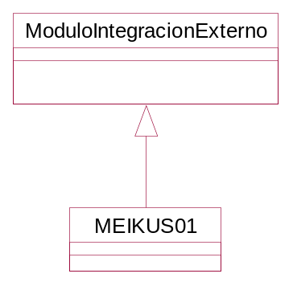

Esta clase constará de una serie de métodos cuyo funcionamiento se detallará más adelante en este documento y, además, constará de un conjunto de pantallas, algunas que se cargarán a nivel de definición de procedimientos y otras, a nivel de expediente y de trámite.

Diseño lógico de la base de datos
Se creará una tabla MEIKUS_CONVOCATORIA en la que se almacenará la información relativa a cada convocatoria:

CAMPO | DESCRIPCIÓN | TIPO ORACLE
ID | Clave primaria. | NUMBER(19,0) NOT NULL
CONVOCATORIA | Convocatoria/ejercicio | NUMBER(4,0) NOT NULL
NUM_PAGOS | Nº. de pagos | NUMBER(5,0) NOT NULL
JUSTIFICACION | Indica si la convocatoria admite justificación. Valores:  0 → No admite  1 → Admite | NUMBER(1,0) NOT NULL
PLURIANUALIDADES | Indica si la convocatoria admite plurianualidades. Valores:  0 → No admite  1 → Admite | NUMBER(1,0) NOT NULL
NUM_ANOS | Nº de años en el caso de que la convocatoria admite plurianualidades, es decir, PLURIANUALIDADES=1 | NUMBER(5,0) NULL
COD_PROCEDIMIENTO | Código del procedimiento al que está asociada la convocatoria. | VARCHAR2(5 BYTE) NOT NULL

Esta tabla se creará tanto en el esquema de pruebas como en el de real/producción de los esquemas de Flexia. Se creará una secuencia de Oracle para el campo ID

CREATE SEQUENCE "SQ_MEIKUS_CONVOCATORIA" MINVALUE 1 MAXVALUE 999999999999999999999999999 INCREMENT BY 1 START WITH 1 CACHE 20 NOORDER NOCYCLE ;

Activación del módulo en Flexia
Para que Flexia pueda trabajar con el módulo y lo reconozca, habrá que modificar el fichero de configuración ModulosIntegracion.properties, añadiendo la siguiente configuración:

Propiedad | Descripción | Valor
0/MODULO_INTEGRACION/ACTIVOS | Contiene la lista de módulos que están activos en Flexia para la organización de pruebas. Si hubiese más de uno, se ponen separados por un punto y coma. | MEIKUS01
1/MODULO_INTEGRACION/ACTIVOS | Contiene la lista de módulos que están activos en Flexia para la organización de producción/real. Si hubiese más de uno, se ponen separados por un punto y coma. | MEIKUS01
0/MODULO_INTEGRACION/MEIKUS01/IMPLCLASS | Descripción del paquete completo de la clase que implementa el módulo y que por tanto, hereda de ModuloIntegracionExterno. Configuración válida para el entorno de pruebas de Flexia. | es.altia.flexia.integracion.moduloexterno.plugin.meikus.MEIKUS01
1/MODULO_INTEGRACION/MEIKUS01/IMPLCLASS | Descripción del paquete completo de la clase que implementa el módulo y que por tanto, hereda de ModuloIntegracionExterno.  Configuración válida para el entorno de pruebas de Flexia. | es.altia.flexia.integracion.moduloexterno.plugin.meikus.MEIKUS01

Fichero de configuración del módulo
Como en la lista de módulos activos indicados en el punto anterior, el módulo recibe el nombre de MEIKUS01, tendrá que existir un fichero MEIKUS01.properties con las propiedades de configuración del propio módulo.

Propiedad | Descripción | Valor
0/MODULO_INTEGRACION/ MEIKUS01/LISTA_OPERACIONES_DISPONIBLES | En esta propiedad se indica los nombres de los métodos/operaciones del módulo que están disponibles en la definición de un trámite para asignarla al iniciar, avanzar o retroceder el trámite. Configuración para el entorno de pruebas de Flexia. | Estará vacía.
1/MODULO_INTEGRACION/ MEIKUS01/LISTA_OPERACIONES_DISPONIBLES | En esta propiedad se indica los nombres de los métodos/operaciones del módulo que están disponibles en la definición de un trámite para asignarla al iniciar, avanzar o retroceder el trámite. Configuración para el entorno de real/producción de Flexia. | Estará vacía.
0/MODULO_INTEGRACION/ MEIKUS01/DESCRIPCION_MODULO | Contiene una descripción breve del módulo, a modo de título descriptivo. Configuración para el entorno de pruebas de Flexia. | Módulo de integración Flexia – pasarela de pagos de IKUS.
1/MODULO_INTEGRACION/ MEIKUS01/DESCRIPCION_MODULO | Contiene una descripción breve del módulo, a modo de título descriptivo. Configuración para el entorno de real/producción de Flexia. | Módulo de integración Flexia – pasarela de pagos de IKUS.
0  /MODULO_INTEGRACION/ MEIKUS01/[COD_PROCEDIMIENTO]/PANTALLA_DEFINICION_PROCEDIMIENTO/NOMBRE_PANTALLAS | Nombre de todas las pantallas del módulo que se cargarán como pestañas en la pantalla de definición de un determinado procedimiento. Si hay más de una deben estar separadas por un punto y coma.  Configuración para el entorno de pruebas de Flexia. | Tomará el valor CONVOCATORIA
1  /MODULO_INTEGRACION/MEIKUS01 /[COD_PROCEDIMIENTO]/PANTALLA_DEFINICION_PROCEDIMIENTO/NOMBRE_PANTALLAS | Nombre de todas las pantallas del módulo que se cargarán como pestañas en la pantalla de definición de un determinado procedimiento. Si hay más de una deben estar separadas por un punto y coma.  Configuración para el entorno de real/producción de Flexia. | Tomará el valor CONVOCATORIA
0/MODULO_INTEGRACION/ MEIKUS01/[COD_PROCEDIMIENTO]/PANTALLA_DEFINICION_PROCEDIMIENTO/URL/CONVOCATORIA | URL de acceso a una pantalla de nombre CONVOCATORIA para cargarla como pestaña en la pantalla de definición de un procedimiento determinado. | /PeticionModuloIntegracion.do?tarea=preparar&modulo= MEIKUS01&operacion=prepararPantallaConvocatoria&tipo=2
1/MODULO_INTEGRACION/ MEIKUS01/[COD_PROCEDIMIENTO]/PANTALLA_DEFINICION_PROCEDIMIENTO/URL/CONVOCATORIA | URL de acceso a una pantalla de nombre CONVOCATORIA para cargarla como pestaña en la pantalla de definición de un procedimiento determinado. | /PeticionModuloIntegracion.do?tarea=preparar&modulo= MEIKUS01&operacion=prepararPantallaConvocatoria&tipo=2
0/MODULO_INTEGRACION/ MEIKUS01 /[COD_PROCEDIMIENTO]/PANTALLA_DEFINICION_PROCEDIMIENTO/PROCESO/CONVOCATORIA | Nombre del método encargado de procesar el contenido de la pantalla que muestra la lista de convocatorias existentes. | Estará vacía.
1/MODULO_INTEGRACION/ MEIKUS01 /[COD_PROCEDIMIENTO]/PANTALLA_DEFINICION_PROCEDIMIENTO/PROCESO/CONVOCATORIA | Nombre del método encargado de procesar el contenido de la pantalla que muestra la lista de convocatorias existentes. | Estará vacía.
0/MODULO_INTEGRACION/ MEIKUS01 /[COD_PROCEDIMIENTO]/PANTALLA_DEFINICION_PROCEDIMIENTO/TITULO_PESTANHA/CONVOCATORIA | Título que se mostrará en la pestaña para la pantalla del módulo con nombre CONVOCATORIA.  Configuración para el entorno de pruebas de Flexia. | Se pondrá un título. Todavía no se sabe cual será el definitivo.
1/MODULO_INTEGRACION/ MEIKUS01 /[COD_PROCEDIMIENTO]/PANTALLA_DEFINICION_PROCEDIMIENTO/TITULO_PESTANHA/CONVOCATORIA | Título que se mostrará en la pestaña para la pantalla del módulo con nombre CONVOCATORIA.  Configuración para el entorno de pruebas de real/producción. | Se pondrá un título. Todavía no se sabe cual será el definitivo.
0/MODULO_INTEGRACION/ MEIKUS01 /[COD_PROCEDIMIENTO]/LISTADO_CONVOCATORIAS | Ruta a la url relativa que mostrará el listado de convocatorias de un procedimiento.  Configuración para el entorno de pruebas. | /jsp/extension/meikus01/listadoConvocatorias.jsp
1/MODULO_INTEGRACION/ MEIKUS01 /[COD_PROCEDIMIENTO]/LISTADO_CONVOCATORIAS | Ruta a la url relativa que mostrará el listado de convocatorias de un procedimiento.  Configuración para el entorno de real/producción. | /jsp/extension/meikus01/listadoConvocatorias.jsp

Donde:
  - [COD_PROCEDIMIENTO]: Será el código del procedimiento al que estará asociado la pantalla que muestra el listado de convocatorias. Para pruebas valdrá el código de cualquier procedimiento en Flexia.

Pantalla listado de convocatorias
Habrá que crear una pantalla que se cargará como una pestaña en la pantalla de definición de un procedimiento (el procedimiento es configurable), y que muestra las convocatorias existentes para dicho procedimiento. En este caso, lo que se hace es recuperar previamente de la tabla MEIKUS_CONVOCATORIA del esquema correspondiente a la organización de Flexia con la que se esté trabajando, el listado de todas las convocatorias, filtrando por código de procedimiento.

El contenido de esta pantalla puede ser similar al mostrado en la siguiente figura:

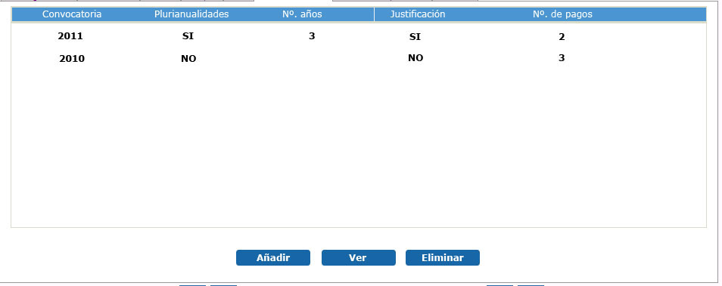

Esta pantalla consta de una tabla como las utilizadas en Flexia que está formada por 5 columnas:

  - Convocatoria: Ejercicio o convocatoria. Ejemplo: 2011
  - Plurianualidades: Indica la convocatoria tiene plurianualidades. Puede tomar los valores:
    - SI
    - NO
  - Nº. de años: Si la convocatoria/ejercicio tiene plurianualidades, entonces en este campo se indica el número de años.
  - Justificación: Indica si la convocatoria admite justificación. Valores:
    - SI
    - NO
  - Nº. de pagos: Número de pagos

Esta pantalla será implementada en el fichero /jsp/extension/meikus01/listadoConvocatorias.jsp. Para mostrar los datos de la pantalla, lo primero será recuperar los datos de las convocatorias de la base de datos.

Se muestra a continuación el diagrama de secuencia con el intercambio de mensajes entre las clases involucradas en la obtención del listado de convocatorias.

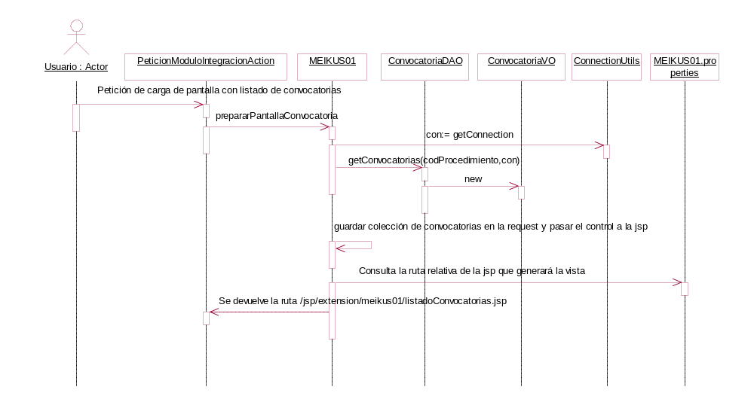
Pasos a seguir:

- El action PeticionModuloIntegracionAction recibe la petición y lo que hace es obtener la instancia del módulo MEIKUS01 y llama al método prepararPantallaConvocatoria.
- En el método prepararPantallaConvocatoria() de la clase MEIKUS01 habrá que llamar a ConnectionUtils.getConnection() que recibe como parámetro el código de la organización y se devuelve la conexión a la BBDD.
- Se instancia ConvocatoriaDAO y se llama al método getConvocatorias() que devuelve un ArrayList<ConvocatoriaVO> con la lista de convocatorias asociadas al procedimiento. Las convocatorias se encuentran en tabla MEIKUS_CONVOCATORIA.
- A continuación se cierra la conexión a la BBDD.
- Se lee la propiedad del fichero MEIKUS01.properties que contiene la ruta /jsp/extension/meikus01/listadoConvocatorias.jsp y se devuelve al action PeticionModuloIntegracionAction

Clase ConnectionUtils:

Está formado por los siguientes métodos:

  - getConnection(int codOrganizacion): java.sql.Connection. Método estático y público que recibe como parámetro el código de la organización, y devuelve una conexión a la base de datos correspondiente a dicha organización.

Se muestra a continuación el código fuente del método:

private Connection getConnection(String codOrganizacion){
ResourceBundle config = ResourceBundle.getBundle("techserver");
String gestor = config.getString("CON.gestor");
String jndiGenerico = config.getString("CON.jndi");
Connection conGenerico = null;
Statement st = null;
ResultSet rs = null;
String[] salida = null;
Connection con = null;
log.debug(" getJndi =========> ");
log.debug(" parametro codOrganizacion: " + codOrganizacion);
log.debug(" gestor: " + gestor);
log.debug(" jndi: " + jndiGenerico);
DataSource ds = null;
synchronized (this) {
try{
PortableContext pc = PortableContext.getInstance();
log.debug("He cogido el jndi: " + jndiGenerico);
ds = (DataSource)pc.lookup(jndiGenerico, DataSource.class);
// Conexión al esquema genérico
conGenerico = ds.getConnection();
String sql = "SELECT EEA_BDE FROM A_EEA WHERE EEA_APL=" + ConstantesDatos.APP_GESTION_EXPEDIENTES + " AND AAE_ORG=" + codOrganizacion;
st = conGenerico.createStatement();
rs = st.executeQuery(sql);
String jndi = null;
while(rs.next()){
jndi = rs.getString("EEA_BDE");
}
st.close();
rs.close();
conGenerico.close();
if(jndi!=null && gestor!=null && !"".equals(jndi) && !"".equals(gestor)){
salida = new String[7];
salida[0] = gestor;
salida[1] = "";
salida[2] = "";
salida[3] = "";
salida[4] = "";
salida[5] = "";
salida[6] = jndi;
AdaptadorSQLBD adapt = new AdaptadorSQLBD(salida);
try{
con = adapt.getConnection();
}catch(BDException e){
log.error("Error al obtener conexión a la BBDD " + e.getMessage());
}
}
}
catch(TechnicalException te){
te.printStackTrace();
log.error("*** AdaptadorSQLBD: " + te.toString());
}catch(SQLException e){
e.printStackTrace();
}finally{
try{
if(st!=null) st.close();
if(rs!=null) rs.close();
if(conGenerico!=null && !conGenerico.isClosed()) conGenerico.close();
}catch(SQLException e){
e.printStackTrace();
}
}// finally
}// synchronized
return con;
}

Clase ConvocatoriaDAO:

Está formado por los siguientes métodos:

  - getInstance(): Método estático que devuelve la única instancia existente de esta clase
  - getConvocatorias(String codProcedimiento, Connection con): ArrayList<ConvocatoriaVO>: Recibe como parámetro el código de procedimiento y la conexión a la BBDD. Devuelve un ArrayList<ConvocatoriaVO> con la lista de convocatorias. Sino existe ninguna entonces devuelve una colección vacía. La consulta sql a realizar será:

SELECT ID,CONVOCATORIA, NUM_PASGOS,JUSTIFICACION,PLURIANULIDADES,NUM_ANOS,COD_PROCEDIMIENTO
FROM MEIKUS_CONVOCATORIA WHERE COD_PROCEDIMENTO = [codProcedimiento]

Clase ConvocatoriaVO:

Objeto VO que representa a un registro de la tabla MEIKUS_CONVOCATORIA. Contiene los siguientes atributos:

  - id: De tipo long
  - convocatoria: de tipo int
  - justificacion: De tipo int
  - plurianulidades: De tipo int
  - numAnos: De tipo int
  - codProcedimiento: De tipo String

Cada atributo tiene sus método get y set.

Clase MEIKUS01:

Se crea el método prepararPantallaConvocatoria que recibe los siguientes parámetros:

Parámetros de entrada

El valor de estos parámetros se los pasan automáticamente el action PeticionModuloIntegracionAction, ya que la llamada a éste método se realiza desde el mismo.

Parámetro | Tipo
codOrganizacion | int
codProcedimiento | String
request | HttpServletRequest
response | HttpServletResponse

Parámetros de salida

Devuelve un String con la ruta /jsp/extension/meikus01/listadoConvocatorias.jsp que se ha recuperado de la propiedad correspondiente del fichero de configuración del módulo.

int codOrganizacion,int codTramite,int ocurrenciaTramite,String numExpediente,HttpServletRequest request,HttpServletResponse response

Este método hace lo siguiente:

- Obtiene una conexión a la BBDD a través de ConnectionUtils.getConnection().
- Instancia a ConvocatoriaDAO.getConvocatorias() para recuperar las convocatorias del procedimiento. El código de procedimiento se puede obtener a partir del numExpediente, ya que este puede ser algo del tipo 2012/CCCCC/000019, en este caso, el código de procedimiento es CCCCC, que puede tener como máximo 5 caracteres.
- Cierra la conexión a la BBDD
- Recupera la url de la jsp que genera la vista de la propiedad correspondiente del fichero de configuración del módulo.
- Se guarda en el parámetro request la colección con las convocatorias recuperadas.
- Se devuelve un String con la url de la jsp.

Pantalla de alta de convocatoria
Desde la pantalla de listado de una convocatoria, al pulsar sobre el botón [Añadir] se abre una ventana popup desde la que se podrá dar de alta la convocatoria con una pantalla similar a ésta:

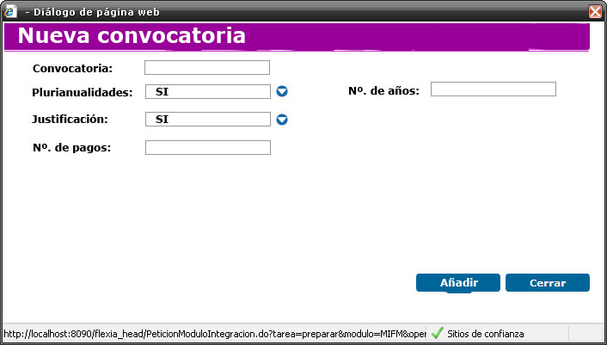

Será obligatorio:

  - Convocatoria: Campo obligatorio que representa el ejercicio o convocatoria. No puede tomar el valor. Ejemplo: 2012.

  - Plurianualidades: Campo obligatorio. Será un desplegable con dos valores SI y NO.
  - Nº de años: Obligatorio sólo si la lista desplegable plurianualidades toma el valor SI. No puede tomar el valor cero.
  - Justificación: Campo obligatorio. Lista desplegable que contiene los valores:
    - SI
    - NO

  - Nº. de pagos. Campo obligatorio en el que se indica el número de pagos. No debe tomar el valor 0.

Al pulsar el botón [Cerrar] se cancela el alta y se cierra el popup.

Al pulsar el botón [Añadir] se procede a dar de alta la convocatoria en base de datos, concretamente en la tabla MEIKUS_CONVOCATORIA.

Se muestra a continuación un diagrama de secuencia con el intercambio de mensajes entre las clases involucradas en el alta de la convocatoria:

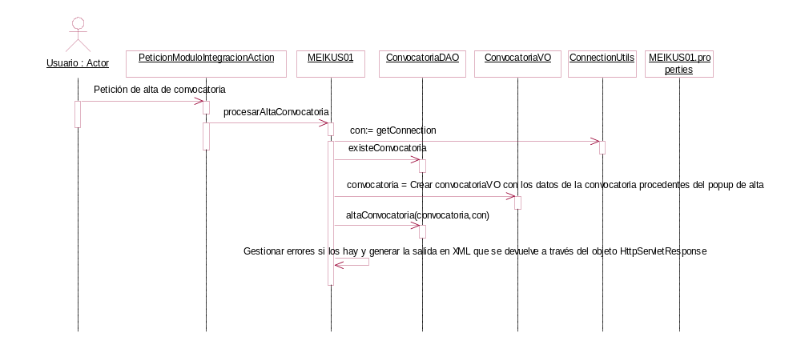
Los pasos a seguir son:

- Llega la petición del alta de convocatoria a PeticionModuloIntegracionAction.
- El action instancia el módulo MEIKUS01 llamando al método procesarAltaConvocatoria()
- Desde MEIKUS01.procesarAltaConvocatoria() se obtiene una conexión a la BBDD, llamando a ConnectionUtils.getConnection()
- Se recupera del parámetro request del método procesarAltaConvocatoria(), los parámetros pasados en la llamada a PeticionModuloIntegracionAction y se crea el objeto ConvocatoriaVO.
- Se comprueba si existe el ejercicio para el procedimiento, llamando al método ConvocatoriaDAO.existeConvocatoria(). Si existe se cancela la operación y habrá que mostrar un mensaje de error al usuario.
- Se llama al método ConvocatoriaDAO.altaConvocatoria() y se le pasa el objeto ConvocatoriaVO a dar de alta y la conexión a la BBDD.
- Se cierra la conexión a la BBDD
- Si hay ocurrido algún error se debe tener en cuenta
- Generar la salida en formato XML devolviéndola a través del objeto response.

Clase ConvocatoriaDAO:

Se crea el método altaConvocatoria (ConvocatoriaVO convocatoria, java.sql.Connection con) que recibe como parámetros un objeto del tipo ConvocatoriaVO con los datos de la convocatoria, y la conexión a la BBDD. Este método hace el INSERT de la convocatoria en la tabla MEIKUS_CONVOCATORIA.

Se crea el método existeConvocatoria(int ejercicio,String codProcedimiento, java.sql.Connection) :boolean: Comprueba si existe una convocatoria para un determinado procedimiento. Devuelve true si existe y false en caso contrario.

Clase MEIKUS01:

Se crea el método procesarAltaConvocatoria() que tiene los siguientes parámetros de entrada:

Parámetro | Tipo
codOrganizacion | int
codTramite | int
ocurrenciaTramite | int
numExpediente | String
request | HttpServletRequest
Response | HttpServletResponse

Parámetros de salida

Retorna un String, pero siempre estará a null.

Este método lo que hace es recuperar los parámetros que proceden del parámetro “request” y con ellos genera el objeto ConvocatoriaVO.

Obtiene una conexión a la BBDD y llama al método ConvocatoriaDAO.existeConvocatoria() para verificar si existe la convocatoria. Sino existe se da de alta con ConvocatoriaDAO.altaConvocatoria().

Al final cerrar conexión a la BBDD y devolver la salida en formato XML, bien indicando que la operación se ha ejecutado correctamente, o bien, indicando el error producido. El formato del XML y su posterior tratamiento desde la JSP de alta de convocatoria, es responsabilidad del desarrollador. Un ejemplo de salida en XML:

xmlSalida.append("<RESPUESTA_OPERACION");
xmlSalida.append("<CODIGO_OPERACION>");
xmlSalida.append(codigoOperacion);
xmlSalida.append("</CODIGO_OPERACION>");
xmlSalida.append("<DESCRIPCION_OPERACION>");
xmlSalida.append(descripcionOperacion);
xmlSalida.append("</DESCRIPCION_OPERACION>");
xmlSalida.append("</RESPUESTA_ACTIVACION_LICITACION>");

log.debug("Se devuelve: " + xmlSalida.toString());
try{
// Se envía la salida
response.setContentType("text/xml");
PrintWriter out = response.getWriter();
out.print(xmlSalida.toString());
out.flush();
out.close();

}catch(Exception e){
e.printStackTrace();
}

Pantalla de alta de convocatoria

Se crea la página /jsp/extension/meikus01/altaConvocatoria.jsp con los datos mostrados en la figura mostrada al principio del punto 4.3.

Para poder dar de alta una convocatoria desde la página , se envía el control al action PeticionModuloIntegracionAction pasándole los parámetros necesarios. Una forma de hacerlo, para evitar tener que crear un ActionForm y tener que tocar el struts-config.xml, es enviar el formulario por medio de una petición AJAX con javascript, de modo que la pulsar el botón [Añadir] se llama primero a una función de javascript que comprueba que todos los campos obligatorios hayan sido cubierto, si todo está bien, se envía la petición del siguiente modo:

Un ejemplo de llamada:

/** Se recuperan en javascript los valores de los campos de formulario para enviar en la petición por AJAX **/
var codOrganizacion = document.forms[0].codOrganizacion.value;
var codProcedimiento = document.forms[0].codProcedimiento.value;
var convocatoria = document.forms[0].convocatoria.value;
var plurianualidades = document.forms[0].plurianualidades.value;
var numAnos = document.forms[0].numAnos.value;
var justificacion = document.forms[0].justificacion.value;
var numPagos = document.forms[0].numPagos.value;

var ajax = getXMLHttpRequest();
if(ajax!=null){

var url = "/PeticionModuloIntegracion.do";
var parametros = “&tarea=procesar&operacion=procesarAltaConvocatoria&modulo=MEIKUS01&tipo=2&codOrganizacion=” + codOrganizacion + “&codProcedimiento="+ codProcedimiento + “&convocatoria=” + convocatoria + “&plurianualidades=” + plurianualidades + “&numAnos=” + numAnos + “&justificacion=” + justificacion + “&numPagos=” + numPagos;

ajax.open("POST",url,false);
ajax.setRequestHeader("Content-Type","application/x-www-form-urlencoded; charset=ISO-8859-1");
ajax.setRequestHeader("Accept", "text/xml, application/xml, text/plain");
ajax.send(parametros);
try{
if (ajax.readyState==4 && ajax.status==200){
var xmlDoc = null;
if(navigator.appName.indexOf("Internet Explorer")!=-1){
// En IE el XML viene en responseText y no en la propiedad responseXML

var text = ajax.responseText;
xmlDoc=new ActiveXObject("Microsoft.XMLDOM");
xmlDoc.async="false";
xmlDoc.loadXML(text);

}else{
// En el resto de navegadores el XML se recupera
// de la propiedad responseXML
xmlDoc = ajax.responseXML;
}

nodos = xmlDoc.getElementsByTagName("RESPUESTA_OPERACION");
var elemento = nodos[0];

……………………
…………………
} catch(err){
}

La salida se gestiona en el objeto xmlDOC y como se ve, se trata de un objeto que maneja un XML. El formato dependerá del desarrollador.

Mostrar mensajes de error personalizados
Si por ejemplo ha fallado el alta de una convocatoria, se puede mostrar un mensaje de error personalizado para un determinado idioma.

Para ello, se creará la clase es.altia.flexia.integracion.moduloexterno.plugin.meikus.utilidades.ConfigurationParameter, que tendrá un método público y estático con el siguiente contenido:

public static String getParameter(String property,String FICHERO_CONFIGURACION){

String valor = "";
try{
ResourceBundle bundle = ResourceBundle.getBundle(FICHERO_CONFIGURACION);

valor = bundle.getString(property);
}catch(Exception e){
e.printStackTrace();
}
return valor;
}

Este método recibe un parámetro “property” con el nombre de la propiedad y un parámetro FICHERO_CONFIGURACION, con el nombre del fichero de configuración del que extraer la propiedad. Este fichero de configuración será el nombre de fichero de propiedades del módulo, que en este caso concreto será MEIKUS01.

Esta clase se tiene que añadir como BEAN en /jsp/extension/meikus01/altaConvocatoria.jsp de siguiente modo:

<jsp:useBean id="configuracion" scope="request" class="es.altia.flexia.integracion.moduloexterno.plugin.meikus.utilidades.ConfigurationParameter"

type=" es.altia.flexia.integracion.moduloexterno.plugin.meikus.utilidades.ConfigurationParameter " />

Para mostrar un mensaje de error:

jsp_alerta("A",'<%=configuracion.getParameter("MSG_ERROR_ALTA_CONVOCATORIA_INCORRECTA_" + idiomaUsuario,nombreModulo)%>');

El valor de idiomaUsuario (Código de idioma en Flexia 1→ Castellano, 2→ Gallego, 4 → Euskera) y nombreModulo es responsabilidad del desarrollador de que estén disponibles en el popup.

Por tanto si la propiedad que muestra el error durante el alta de la convocatoria, entonces, debe existir en MEIKUS01.properties:

MSG_ERROR_ALTA_CONVOCATORIA_INCORRECTA_1= No se ha podido dar de alta la convocatoria
MSG_ERROR_ALTA_CONVOCATORIA_INCORRECTA_2 = Non se puido dar de alta a convocatoria
MSG_ERROR_ALTA_CONVOCATORIA_INCORRECTA_4= No se ha podido dar de alta la convocatoria

La traducción al euskera en un principio se puede dejar en español

Llamadas a operaciones del servicio web de integración con la aplicación de pagos.

Operación reservarCredito del módulo MEIKUS01

Se deberá añadir una nueva operación en la clase del módulo MEIKUS01 que se encarga de reservar el crédito. La firma de este método será

public String reservarCredito(int codOrganizacion, int codTramite, int ocurrenciaTramite, String numExpediente)

Si la operación se ha ejecutado correctamente devuelve un “0”, si hay algún error devuelve otro código que habrá que controlar y para el que se puede crear un error personalizado. Lo que hay que hacer en esta operación es llamar a la operación grabarReserva de un servicio web creado por Bilbomática.

Se proporciona el documento PasIKUS_Manual_Invocacion_ServiciosWeb.doc proporcionado por Bilbomática, para realizar la reserva de crédito. En este documento se indican como generar el cliente y como invocar al servicio. En desarrollo se utilizará la siguiente dirección:

http://10.168.212.21:7085/pasIkusServices/serviceOpc2?wsdl

Esta URL tiene que ser configurable en función del entorno contra el que se trabaje (desarrollo, preproducción, producción). Por tanto esta URL habrá que tenerla como una propiedad en el fichero de propiedades MEIKUS01.properties.

Usuario | Contraseña
WebService | WebSerVicE

Estos valores tienen que extraerse de las propiedades correspondientes del fichero de configuración MEIKUS01.properties, por si cambian en un futuro.

El cliente del servicio web de IKUS tiene que alojarse en el paquete es.altia.flexia.integracion.plugin.meikus.bilbomatica.

Lo que hay que pasar en la llamada a la operación grabarReserva es:

  - Importe. Se sacará el valor de un campo suplementario definido a nivel de expediente. El código del campo suplementario del cual se recupera el valor se extrae del fichero de configuración MEIKUS01.properties
  - Ejercicio: Ejercicio que se extrae de la tabla MEIKUS_CONVOCATORIA.CONVOCATORIA.
  - Número del expediente: Número del expediente actual que llega por parámetro “numeroExpediente”

El/La desarrollador/a deberá comprobar si es necesario pasar algún parámetros a mayores. Es necesario controlar los errores que devuelve la llamada a la operación del servicio web y crear el correspondiente mensaje de error asociado al mismo, para que pueda ser mostrado en Flexia.

Si todo ha ido bien entonces el método reservarCredito() tiene que devolver el String “0”. El resto de errores los configurará el desarrollador/a en función de lo que nos devuelva el servicio.

Esta operación del módulo podrá ser ejecutada por ejemplo al avanzar un trámite, por tanto, habrá que probarla de esta manera, para ello, las siguientes propiedades del fichero de configuración MEIKUS01.properties, tienen que tomar los siguientes valores:

0/MODULO_INTEGRACION/MEIKUS01/LISTA_OPERACIONES_DISPONIBLES=reservarCredito

1/MODULO_INTEGRACION/MEIKUS01/LISTA_OPERACIONES_DISPONIBLES=reservarCredito

Para indicar como ejecutar la operación al avanzar un trámite, hay que ir a la pantalla de definición de trámites:

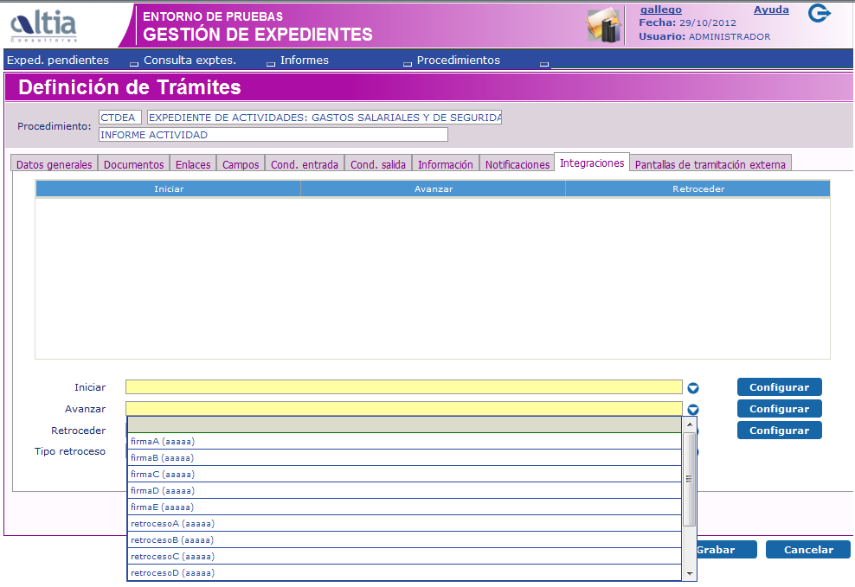

En el combo “Avanzar” tendrá que aparecer las operaciones disponibles del módulo, al menos de momento, reservarCredito.

